Opdracht 3: Roboticaproject
Naam Student(en): Bullen Daan, Kasmi Yassin, Vandeputte Robbie
Klas/Groep: 3EMOT
Datum van inleveren: 13/01/2026

Inhoud
1 Omschrijving project 2
2 Technische documentatie 2
2.1 Software 2
2.1.1 Flowchart or blockdiagram 2
2.1.2 Code 2
2.1.3 Variabele en IO lijst 2
2.2 Mechanisch 2
2.3 Elektrisch 2
3 Media 2
4 Simulatie 2
5 Checklijst Skills 3
6 Checklijst requirements 3

Omschrijving project
Ons project simuleert werking van een robot die in een magazijn pallets transporteert. De robot pakt deze pallets in een bepaalde volgorde en plaatst deze op een transportband, om vervolgens de volgende pallet te pakken.

Technische documentatie

Software

Flowchart or blockdiagram
- Start programma: Interrupt_Triggered BOOLEAN wordt laag gezet. Interrupt wordt gedeclareerd en lamp van rode drukknop gaat branden ter indicatie dat de interrupt mogelijk is.
- Parallel aan programma wordt interrupt gemonitord. Deze zet BOOLEAN Interrupt_Triggered TRUE, waardoor er op een veilige plaats in het proces gepauzeerd wordt.
- Programma PallettenVerzetten begint te lopen:
  - Grijper naar HOME positie.
  - Grijper gaat naar punt boven kalibratie controle positie (P1)
  - Grijper zakt op kalibratie controle positie (P2) , input groene drukknop nodig om verder te gaan.
  - Grijper stijgt opnieuw naar punt boven kalibratie controle positie (P1).
  - Grijper gaat naar safespot P4.
  - Pauze aangevraagd via Interrupt_Triggered?:
    - Ja:
      - Groene knop wordt verlicht drukknop. Interrupt_Triggered wordt FALSE gezet.
      - WAIT: Robot wacht hier op ontgrendeling met groene drukknop.
      - Bij indrukken van drukknop wordt, gaat hij verder met de loop naar de eerste pallet.
    - Nee: start loop voor eerste pallet (punt g. met eerste Z-coördinaat)
  - Grijper begint aan loop voor pallet 1 – 5, enkel Z-waarde verandert per pallet:
    - Grijper plaatst zich voor pallet (P6)
    - Grijper schuift vorken in pallet (P5)
    - Grijper plaatst zich voor pallethouder (P6)
    - Grijper gaat naar boven (P4, functioneert hier niet als safespot voor pauze)
    - Grijper gaat boven transportband (P8)
    - Grijper legt pallet op transportband (P13)
    - Grijper gaat boven transportband (P8)
    - Grijper gaat naar safespot P4
    - Pauze aangevraagd via Interrupt_Triggered?:
      - Ja:
        - Groene knop wordt verlicht drukknop. Interrupt_Triggered wordt FALSE gezet.
        - WAIT: Robot wacht hier op ontgrendeling met groene drukknop.
        - Bij indrukken van drukknop wordt, gaat hij verder met de loop naar volgende pallet.
      - Nee: ga verder met loop naar volgende pallet (punt g. met volgende Z-coördinaat)
  - Na afwerken loop met 5 pallets, einde loop
- Keer terug naar HOME positie.
- Einde programma

Code

Totale code
De totale code van het project is te vinden in het portfolio.

Code snipets (met informatie)
De uitleg over de code van de array en de loop, inclusief de code-snippits staan beschreven in de portfolio (1.6.2)
De uitleg over de code van het kiezen van de snelheid, inclusief de code-snipet staat beschreven in de portfolio (1.8)

Variabele en IO lijst
De uitleg over de code voor het koppelen en gebruik van de knoppen, alsook de uitleg over het gebruik van de interrupt, inclusief de code-snippits hiervan staan beschreven in de portfolio (1.7)

Mechanisch
Niet van toeppassing

Elektrisch
Aan het begin van het project waren er geen in- of outputs gekoppeld aan de robot. Hiervoor hebben we 3 verlichte knoppen gekoppeld aan de plc-kaarten van de robot. Zo hadden we 3 inputs (de 3 knoppen) en 2 outputs (2 van de 3 lampen) kunnen gebruiken in het project. De uitleg hiervan is terug te vinden in de portfolio (1.7 en 1.8).
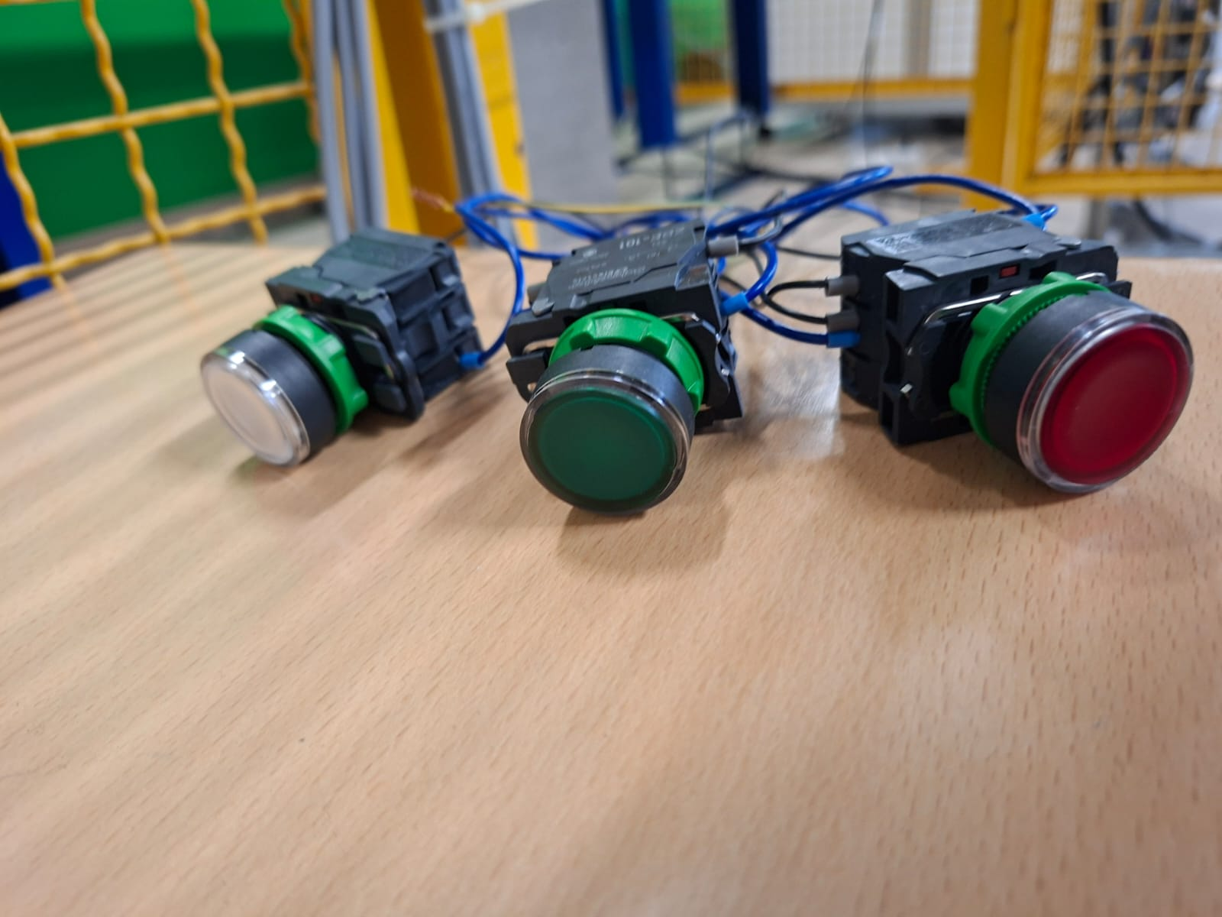

Media
Alle foto’s die van het project en de simulatie genomen zijn, zijn terug te vinden in de portfolio (1.2, 1.3 en 1.6).
Filmpjes staan in de Teamsomgeving (verbinden met de robot en workvisual instructies).

Simulatie
De uitwerking van de simulatie en het leerproces erachter staat volledig beschreven in het portfolio bij punt 1.6.1.
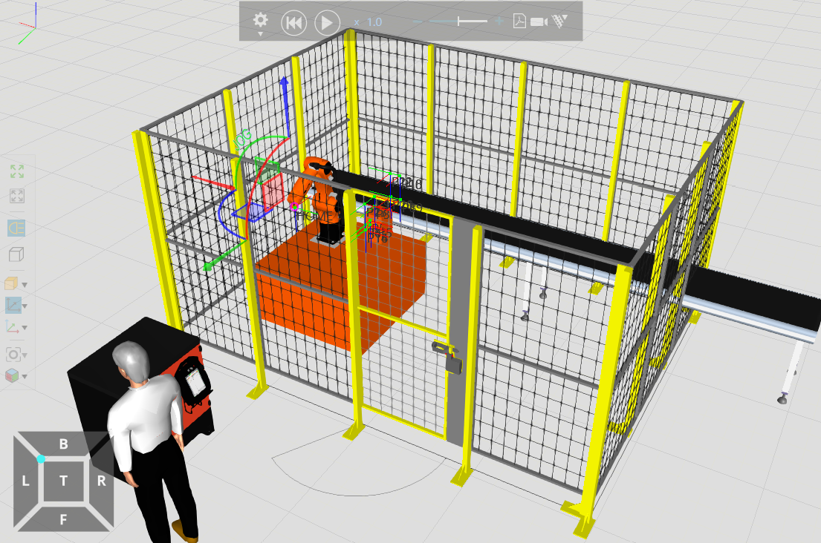

Checklijst Skills
De checklist met skills en requirements is raadpleegbaar in de Teams omgeving van Robotica: Checklist.xlsx

Checklijst requirements
De checklist met skills en requirements is raadpleegbaar in de Teams omgeving van Robotica: Checklist.xlsx.
De niet behaalde minimal requirements zijn gedocumenteerd in de portfolio onder punt 2.

